ЗАБЕГ НА ПИК ЛЮБВИ «КОЗЕРОГ 2023»
РЕГЛАМЕНТ
Чемпионата России по альпинизму (скайраннинг – вертикальный километр)
Фестиваль скайраннинга «Козерог»
номер-код вида спорта: 0550005611Я
номер-код дисциплины: 0550131811Л (Вертикальный километр)
1. Проводящие организации
- Чемпионат России по альпинизму (скайраннинг – вертикальный километр), чемпионат Иркутской области по альпинизму (скайраннинг-вертикальный километр), дистанция-спутник «Детский Забег» (далее - Соревнования) проводятся Министерством Спорта Российской Федерации, Министерством спорта Иркутской области, Федерацией альпинизма России, Федерацией альпинизма и скалолазания Иркутской области и беговым клубом «BaikalTrailRunning».
- Непосредственное проведение соревнований возлагается на Главную судейскую коллегию, утвержденную Федерацией альпинизма и скалолазания Иркутской области.
- Директор соревнований – Манзий Д.Д. (г. Иркутск), тел. 89149141019
2. Место, время проведения Соревнований
2.1. Соревнования проводятся в Республике Бурятия в Тункинском районе, пос. Аршан, верш. Пик Любви.
2.2. Сроки: с 07 апреля по 09 апреля 2023 года.
3. Требования к участникам соревнований, условия их допуска
3.1. К соревнованиям допускаются:
Чемпионат России – спортсмены не моложе 18 лет не ниже 1 спортивного разряда по альпинизму, Чемпионат Иркутской области – спортсмены Иркутской области не моложе 18 лет (с разрядом или без разряда), дистанция-спутник «Детский Забег» – спортсмены не старше 13 лет (2010 г.р. и младше). Зачет проводится среди мужчин и женщин раздельно.
Зачет в рамках Фестиваля скайраннинга «Козерог» проводится по следующим возрастным группам:
-16 -49 лет,
-50 лет и старше,
Возраст участника определяется по состоянию на конец текущего года (31.12.2023 г.).
3.2. В мандатную комиссию предоставляются следующие документы:
– официальная заявка от субъекта РФ с допуском врачебно-физкультурного диспансера (Приложение №2) для участников Чемпионата России;
– паспорт (копия, фото с телефона) гражданина РФ;
– медицинская справка с допуском врача или с проставлением допуска в официальной заявке (обязательно указание вида спорта или дисциплины (альпинизм, скайраннинг) для всех участвующих;
– классификационная книжка с оформленным спортивным разрядом (при наличии)/приказ о присвоении разряда (оригинал, копия, фото с телефона), для участников Чемпионата России.
Требования | Чемпионат России | Чемпионат Иркутской области | Фестиваль скайраннинга «КОЗЕРОГ» | Детский Забег
Возраст | От 18 лет | От 18 лет | От 16 лет
Разряд по альпинизму | 1разряд и выше | 2, 3 разряд или б/р | - | -
Документы:
- официальная заявка (с мед допуском) | + | + | - | -
- паспорт гражданина РФ | + | + | + | -
- мед. справка (альпинизм, скайраннинг) | - | + | + | -
- классификационная книжка / приказ о присвоении разряда | + | + | - | -
- номер действующей карты члена ФАР | + | - | - | -
3.3. Все указанные документы подаются в мандатную комиссию на месте проведения соревнований.
При предъявлении на мандатной комиссии неполного комплекта документов участник не допускается к соответствующим соревнованиям.
4. Регистрация и содержание стартового пакета участника.
4.1. Регистрация на соревнования проводится до 1 апреля включительно на сайте https://toplist.run/race/5232. После 1 апреля, включая день старта, регистрация не производится.
Зарегистрированным считается участник, заполнивший анкету и оплативший стартовый взнос.
4.2. Стартовый взнос за участие в соревнованиях:
Дистанция | до 1 марта 2023 , руб. | до 1 апреля 2023, руб.
СКАЙРАННИНГ - ВЕРТИКАЛЬНЫЙ КИЛОМЕТР | 1200 | 1700
ДЕТСКИЙ ЗАБЕГ | 300 р | 400р

Скидки:
- для членов ФАР – 10% (при обязательном предъявлении на мандатной комиссии действующей карты члена ФАР). Промокод: FAR2023
- для членов ФАСИО – 15% (список членов ФАСИО формируется накануне проведения мандатной комиссии). Промокод: FASIO2023
- для членов сборной команды РФ по альпинизму (любая дисциплина) – 99%. Промокод: FREE100
- для участников соревнований в возрастной группе 50 лет и старше – 50%. Промокод: FREE50
Промокоды НЕ суммируются.
4.3. Условия возврата стартового взноса: стартовый взнос возвращается в размере 100% при отказе от участия до 1 марта включительно. В период со 2 марта по 1 апреля взнос возвращается в размере 50%. После 1 апреля стартовый взнос не возвращается.
4.4. В случае, если для участия в соревнованиях, спортсменам необходим вызов от ФАР, запрос подается по электронной почте ответственному секретарю ФАР Кузнецовой Е. В. 1961morendo@gmail.com не позднее 15 марта 2023 года. Если необходим вызов от ФГБУ «ЦСП», то необходимо прислать предварительную заявку, заверенную органом власти в сфере ФКиС (Приложение 3).
4.5. Каждый участник соревнований получает:
- номер участника с чипом электронного хронометража;
- питание на контрольных пунктах и после финиша;
- фотографии с различных точек трассы;
- металлическую медаль финишера,
- сувенирная продукция с символикой забега,
- страхование жизни и здоровья на день соревнований,
- разрешение на пребывание на территории национального парка «Тункинский» в день соревнований.
Количество доступных слотов ограничено – 230 шт.
5. Программа соревнований
7 апреля
12:00 - 23:00 - заезд участников;
19:00 - 23:30 – работа мандатной комиссии, выдача стартовых пакетов (спортивный комплекс на территории санатория «Аршан»);
21:00 – брифинг (спортивный комплекс на территории санатория «Аршан»).
8 апреля
8:00 - 9:00 – работа мандатной комиссии, выдача стартовых пакетов (спортивный комплекс на территории санатория «Аршан»);
09:30 – открытие соревнований;
10:00 – старт скоростного восхождения на пик Любви - «Козерог 2023»;
10:10 – старт «Детского забега»;
15-30 Награждение победителей, закрытие соревнований.
9 апреля – отъезд участников.
*Программа соревнований и время может измениться.
6. Правила прохождения трасс
6.1. Дистанция «СКАЙРАННИНГ-ВЕРТИКАЛЬНЫЙ КИЛОМЕТР».
6.1.1. Параметры трасс:
Место старта: Центральные ворота санатория «Аршан» (координаты N51°54.95' E102°25.87', высота 900 м н.у.м.,).
Место финиша: вершина пика Любви (координаты N51°56.73' E102°26.40’, высота 2124 м н.у.м.).
Высшая точка: вершина пика Любви.
Суммарный набор высоты: 1224 м.
Протяженность: 4 км.
Схема и профиль трассы – см. в Приложении 1.
6.1.2. Правила прохождения трассы:
Общий старт.
Спуск по пути подъёма.
На дистанции установлены промежуточные пункты питания (ПП):
ПП1(2,5 км) – «Седловина» (финиш дистанции «Детский Забег»)
ПП2(4 км) – «Граница леса» (на спуске после финиша)
Непосредственно на финише пункта питания нет.
На ПП предложат воду, изотоник, чай, мармелад, печенье, соль, сахар, хлеб, сало.
6.2. Дистанция «ДЕТСКИЙ ЗАБЕГ».
6.2.1. Параметры трассы:
Место старта: Центральные ворота санатория «Аршан» (координаты N51°54.95' E102°25.87', высота 900 м н.у.м.,).
Место финиша: седловина (середина подъема на пик Любви) (координаты N51°56.07' E102°26.25' высота 1480 м н.у.м.).
Высшая точка: седловина (высота 1480 м н.у.м.).
Суммарный набор высоты: 580 м.
Протяженность: 2,5 км.
Схема и профиль трассы – см. в Приложении 1.
6.2.2. Правила прохождения трассы:
Общий старт.
Спуск по пути подъёма. На финише для участников предусматривается питье и питание.
6.4. Контрольное время на дистанции «Скайраннинг-вертикальный километр» – 13:30 (3 часа 30 мин с момента старта). После 13:30 допуск участников соревнований на вершину будет прекращён.
Участники, не достигшие вершины к указанному сроку дисквалифицируются и разворачиваются обратно спускающейся судейской бригадой.
6.5. Запрещено применение любого транспорта, использование посторонней помощи вне контрольного пункта (далее КП) во время прохождения дистанции.
6.6. Запрещено применение медицинских препаратов, входящих в «Запрещенный список «РУСАДА» от 01.01.2021 г. Спортсмен, участвующий в Чемпионате России, Чемпионате Иркутской области подтверждает, что не использует препараты из этого списка. Спортсмен, участвующий в соревнованиях, дает согласие на забор проб специалистами РУСАДА в любой момент времени до, во время и после соревнований.
6.7. Запрещается употребление алкогольных напитков. К соревнованиям не будут допущены спортсмены в состоянии алкогольного опьянения.
6.8. Запрещено курение во время проведения соревнований.
6.9. Запрещено оставлять мусор на дистанции кроме КП. Участник соревнований, уличенный в этом будет дисквалифицирован, стартовый взнос не возвращается.
6.10. Запрещено использование наушников во время забега.
6.11. При прохождении мандатной комиссии, каждый участник соревнований получает индивидуальный номер с закреплённым на нём чипом электронного хронометража.
При нахождении на дистанции, номер должен быть закреплён на груди спортсмена на наружном слое одежды либо на специальном поясе-держателе номера спереди. Спортсмен самостоятельно обеспечивает сохранность номера с чипом с момента получения и до пересечения линии финиша. Запрещается отрывание чипа, сгибание и скручивание номера. При отсутствии номера (чипа) результат участника зафиксирован не будет.
6.12. После финиша каждый спортсмен спускается по пути подъёма и обязательно проходит через зал регистрации – судьи фиксируют возвращение спортсменов.
6.13. Обязательное снаряжение отсутствует. Но, при сложных погодных условиях, судьи на старте могут потребовать наличие перчаток, головного убора и ветрозащитной куртки с капюшоном. Рекомендуется иметь на дистанции треккинговые палки, обувь с агрессивным протектором и одежду по погоде.
7. Подведение итогов и награждение участников Соревнований
7.1 Победители и призеры определяются по лучшему времени прохождения дистанций, и награждаются медалями, дипломами, ценными и денежными призами от проводящих организаций и спонсоров. Суммы денежных вознаграждений будут объявлены дополнительно.
Награждение производится:
с 1 по 5 место в абсолютной категории на дистанции «Скайраннинг-вертикальный километр» в рамках Чемпионата России по альпинизму,
с 1 по 3 место на дистанции «Скайраннинг-вертикальный километр» в рамках Фестиваля скайраннинга «Козерог» в 2-х возрастных группах,
с 1 по 3 место на дистанции «Детский Забег» среди девочек и среди мальчиков.
7.2. Победители и призеры обязаны лично присутствовать на награждении и оказывать всяческое содействие фото и видеосъемке, а также быть готовым дать интервью о своем участии в данных соревнованиях.
8. Финансирование и условия приёма участников
8.1. Расходы на проезд, питание, проживание, стартовый взнос несут командирующие организации и сами участники.
8.2. Подготовка и проведение Соревнований финансируется организаторами, спонсорами, благотворительными организациями и частными пожертвованиями.
9. Дополнительные сведения
9.1. Проживание участников (варианты, предлагаемые организаторами)
🏠Благоустроенный 5местный дом, туалет/душ/баня - 1000 р/сутки. ул.Пушкина 69а, тел.89149805431
🏠Гостевой благоустроенный дом "Капибара", ул. Лесная,27 - тел. 89834505016
🏠Прекрасный благоустроенный дом, 6 комнат, общая кухня, есть номера с собственной кухней. - ул.Константина Габанова, 33. Тел. 89644046314
🏠Благоустроенный дом на 3 человека со всеми удобствами - тел.89644057635
🏠Благоустроенный дом со всеми удобствами. 1000 руб/сутки. ул.Вересова - тел. 89644054965
🏠Благоустроенный дом на 5 человек, цена 1500 руб/чел. Wi-Fi, стоянка, мангал, все удобства. Ул.Вересова,88 - 89835303256
🏠Гостевой дом на Гагарина, 4 - размещение в районе 600-1000 руб/чел. тел. 89834011678
🏠4хместный дом с 2мя благоустроенными номерами и общей кухней, во дворе баня/мангалы, игровая зона. стоимость домика 5 тыс./сутки - тел. 89834215513
🏠Благоустроенные комфортные комнаты, дом для большой компании. Есть автостоянка, баня, мангал. Тел.89642836850
🏠Дом для достаточно большой компании- за весь дом 6000 руб./сутки. Ул.Трактовая 103/2, тел. 89641144385
🏠Два 3хместных домика для комфортного проживания в пос.Аршан, есть все условия. Ул.Трактовая 92/2, тел. 89835303321
🏠НЕблагоустроенный отдельный домик на 3 человека, проживание 500 рублей/сутки. Ул.Лермонтова 39а. Тел.89146301720
🏠Благоустроенные 2хместные домики за 1100 руб/сутки. Ул.Пушкина, 11. Тел.89644050356
🏠2 Дома по 4 места в каждом, 3000 за дом. На участке Ручей, мангал, баня. Ул. Вересова 68б, тел. 89835301607
🔥 Санаторий "Саяны" - +7 (30147) 97-7-60
🔥Санаторий "Аршан" - +7 (30147) 97-7-45
🔥Гостевой дом "Сердце Аршана" - Сердце Аршана - тел. +7 950 393-20-84
🔥Гостевой дом "Гармония" - ул. Пушкина, 53 - +7 902 532-38-30
🔥Guest Rooms Arshan Centre - ул. Трактовая, 3 - +7 902 454-73-78
🔥Guest House on Lermontova - ул. Лермонтова д. 36 - +7 902 513-89-76
🔥Gostievoi dvor - ул. Братьев Домышевых, 40 - +7 908 598-36-56
🔥Мини-отель Подснежник - ул. Герцена, 2 - +7 908 641-63-63
🔥Гостевой дом "Дангина" - пер. Ломоносова, 6 - +7 (952) 628-98-18
🔥Гостевой дом "Гармония" - ул. Пушкина, 53, Аршан - 8 (902) 167-90-99
🔥Усадьба Львиная доля - ул. Лермонтова, 49а -8 (950) 394-55-84
🔥Гостиница "Вилла Империя" - ул. Вересова, 23 - 8 (950) 086-18-889.2.
Трансфер к месту старта:
💥Маршрутка Иркутск-Слюдянка. Маршрутки отходят от автокассы ж/д вокзала с 9-30 до 19-30, предварительная запись отсутствует, покупка билетов в порядке текущей очереди. Стоимость 250 рублей.
💥Маршрутка Слюдянка - Аршан. Ходит только в будние дни, отправление с автовокзала Слюдянки в 12:30, предварительной брони нет, по факту оплачиваете водителю (Примерно 350-400 рублей). Телефон автокассы 89500534084
💥Маршрутка Иркутск-Аршан. С ж/д вокзала маршрутки отправляются в 09:30, 13:00, 18:00, стоимость 630 рублей. Предварительно забронировать место можно на сайте https://автокасса.online/
💥Маршрутка Улан-Удэ -Аршан. Отправление в 10:00 (автовокзал), прибытие в 17:20. Ходит ежедневно.
Время отправления и прибытия указаны условно и ко времени проведения соревнований могут измениться. Будьте внимательны!
10. Связь с организаторами
По всем вопросам можно обращаться к организаторам по телефону +7-914-914-10-19 (директор соревнований – Манзий Дарья Дмитриевна), +7-950-050-64-06 (секретарь соревнований – Юшин Дмитрий Владиславович), или по почте nerpochka7@gmail.com
Приложение 1
Схема трассы Забега на пик Любви «Козерог 2023»
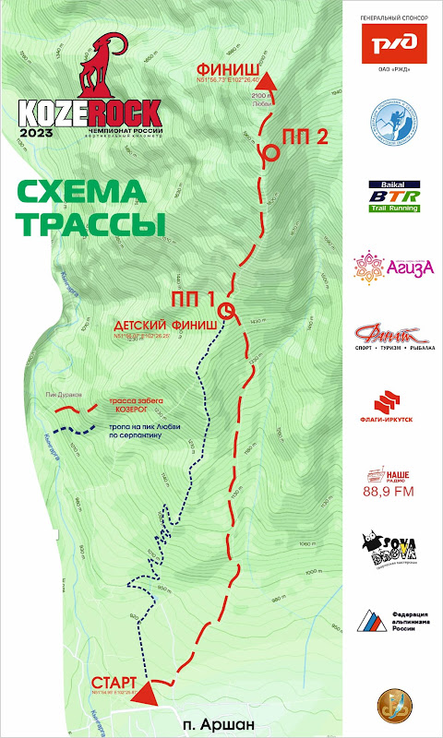
Профиль трассы Забега на пик Любви «Козерог 2023»
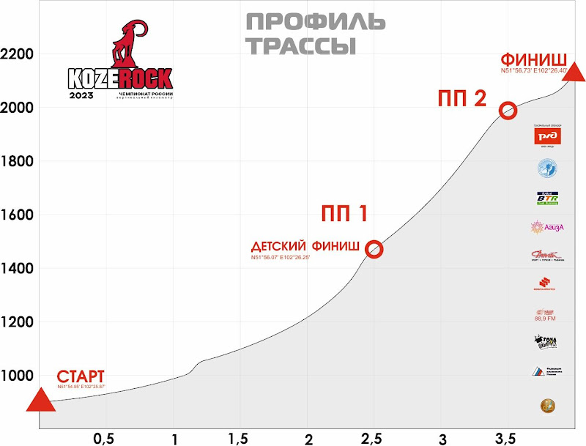
Схема расположения места регистрации Забега на пик Любви «Козерог 2023»
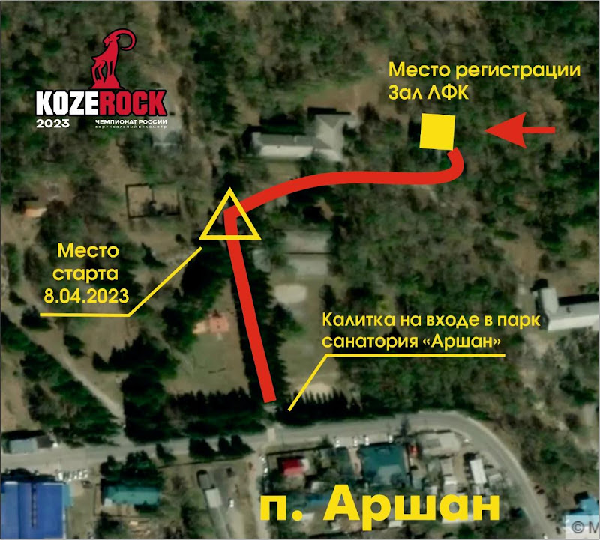
Приложение 2
В главную судейскую коллегию
ЗАЯВКА
От команды ____________________________________________________________
на участие в спортивных соревнованиях _______________________________________________________________________________________________________________________________
проводимых в _______________________________ в период _____________________
№ пп | Фамилия Имя Отчество | Дата рождения | Спортивный разряд,  спортивное звание | Виза врача
Представитель команды ____________________________________________________
К соревнованиям допущено ________________________ чел.
Врач ____________________________________________
м.п., дата
Руководитель органа исполнительной власти
субъекта Российской Федерации
в области физической культуры и спорта _______________________________________
подпись, м.п.
Руководитель региональной
спортивной федерации ______________________________________________________
подпись, м.п.
Приложение 3
В главную судейскую коллегию
ПРЕДВАРИТЕЛЬНАЯ ЗАЯВКА
От команды ________________________________________________________________
на участие в спортивных соревнованиях ________________________________________
___________________________________________________________________________
проводимых в _______________________________ в период_______________________
№ пп | Фамилия Имя Отчество | Дата рождения | Спортивный разряд,  спортивное звание
Руководитель региональной
спортивной федерации ______________________________________________________
подпись, м.п.
Руководитель органа исполнительной власти
субъекта Российской Федерации
в области физической культуры и спорта _______________________________________
подпись, м.п.

